WALD, WILD UND WASSER
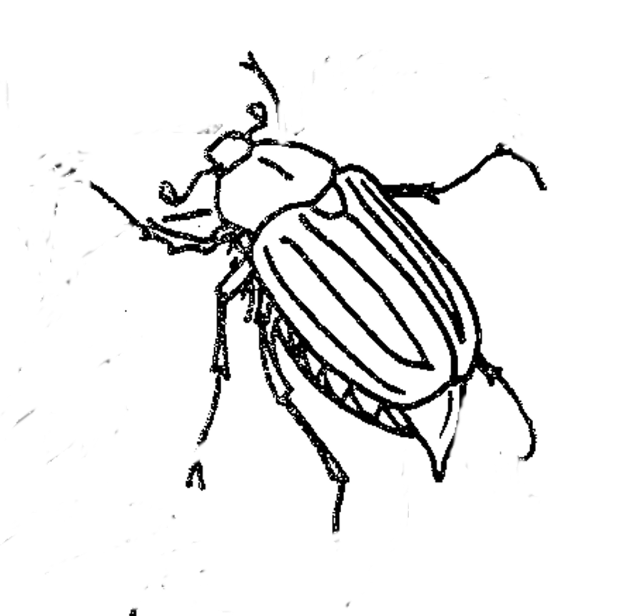

Maikäfer >> Entwicklung >> Arbeitsblatt
©jw

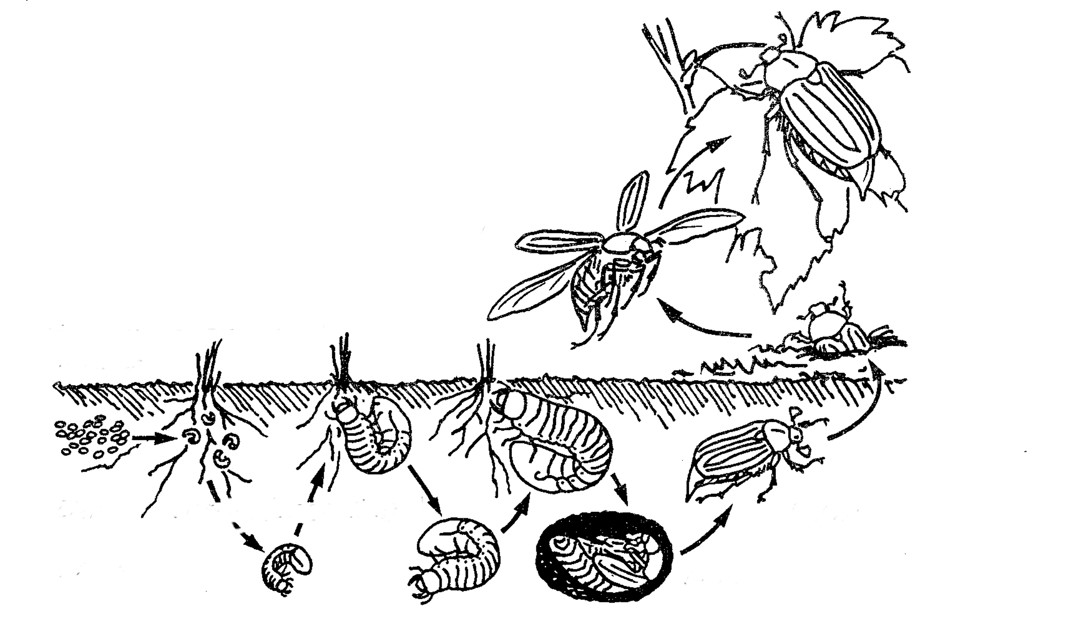

Einzutragen ist:
Eier – Engerlinge (Larven) – Puppe – Maikäfer – Winter – erster Sommer – zweiter Sommer – dritter Sommer – mehrere Winter

WALD, WILD UND WASSER

Maikäfer >> Entwicklung >> Arbeitsblatt >> Lösung
©jw

Maikäfer
Puppe
Engerlinge (Larven)
mindestens drei Winter
Eier
erster Sommer zweiter Sommer dritter Sommer

